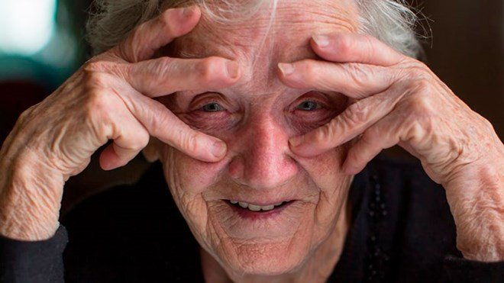

Resultater fra spørreundersøkelsen «Leve hele livet»

Spørsmål uten kommentarer

I de siste ukene av mars 2022 ble de over 60 år i Alta invitert til å svare på en undersøkelse i regi av Alta kommune. Totalt fikk 4461 personer invitasjon til å svare på undersøkelsen (alle fylte 60 og over) og hele 1419 personer svarte. Det gir en svarprosent på ca 32 prosent.

I det videre følger resultatene fra respondentene.

1. Din alder
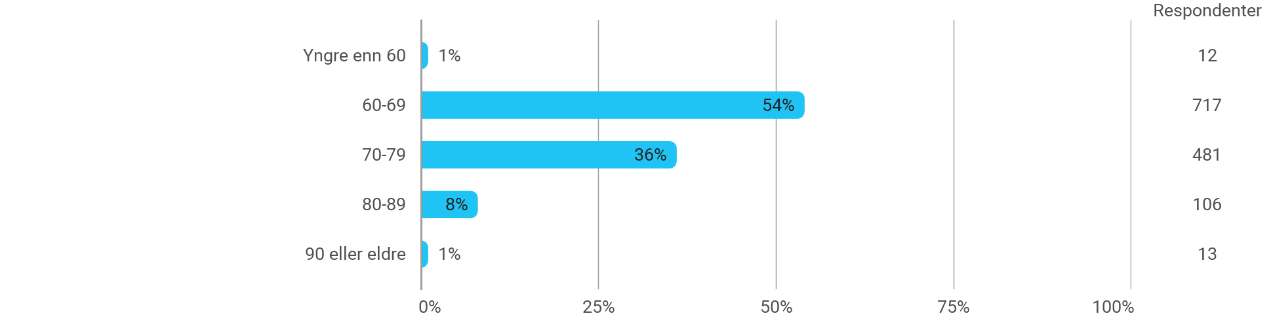

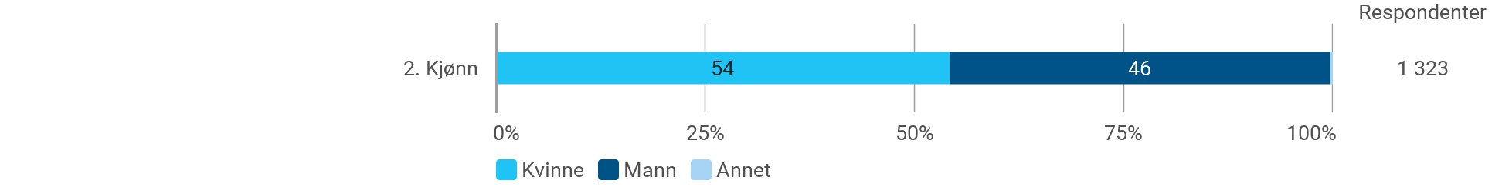

3. Hvor bor du? (postnummer)
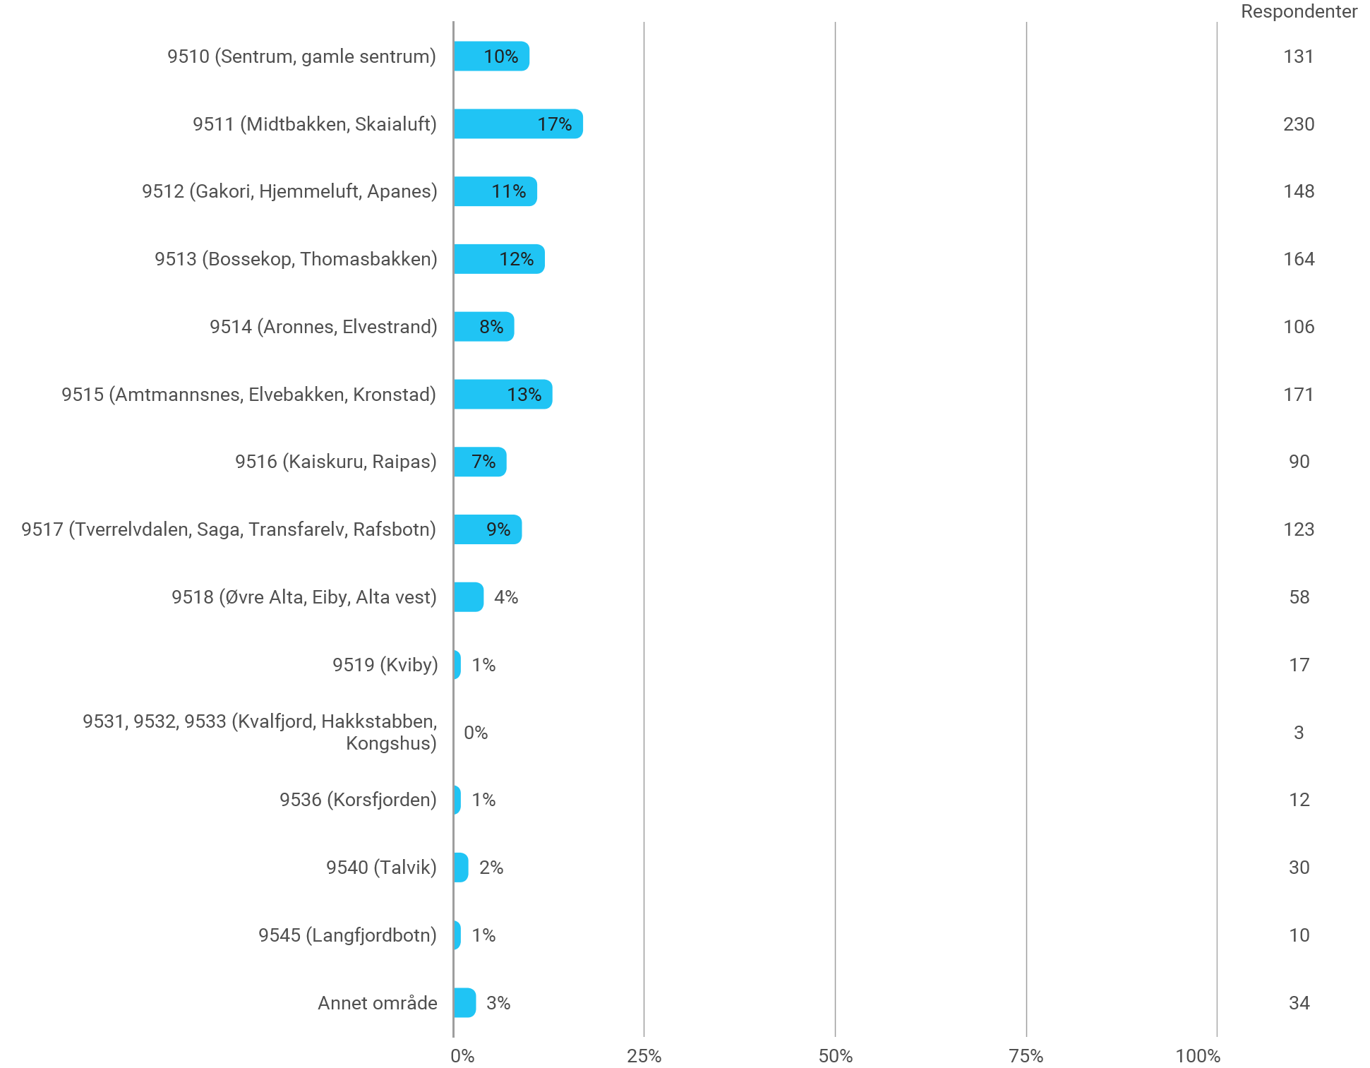

4. Du svarer på spørsmålene som:
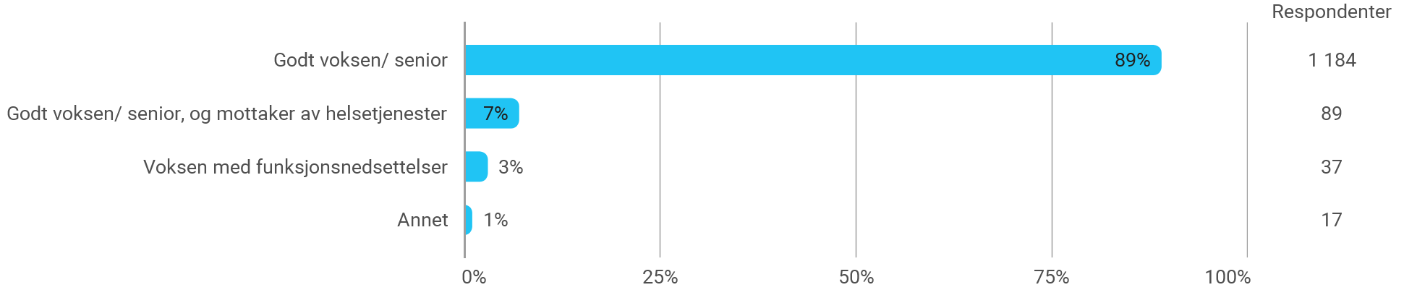

5. Er det utfordringer i ditt nærmiljø knyttet til punktene under som gjør at du beveger deg mindre enn du kunne gjort? (Flere svaralternativ mulig)
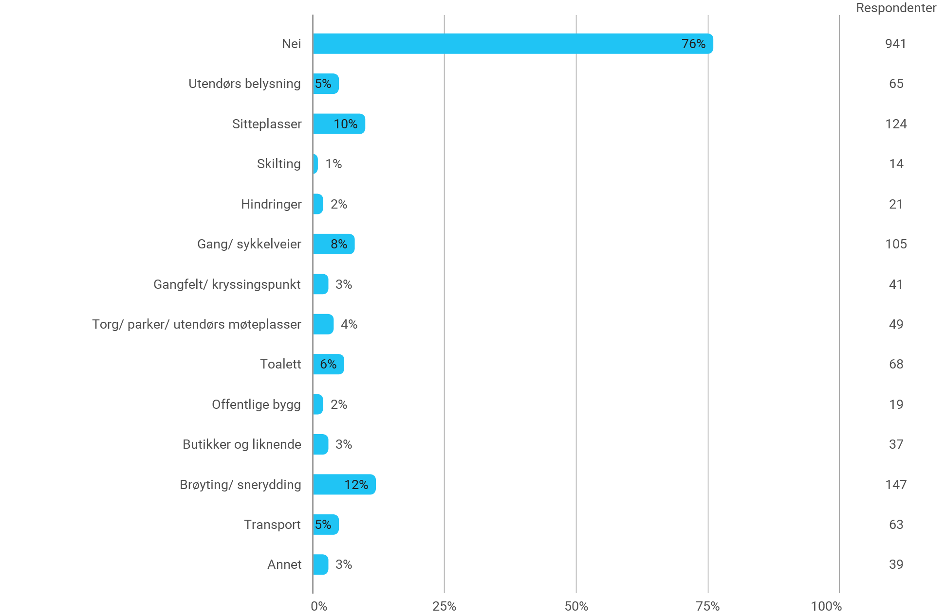

6.Bolig - hvordan er bosituasjonen din?
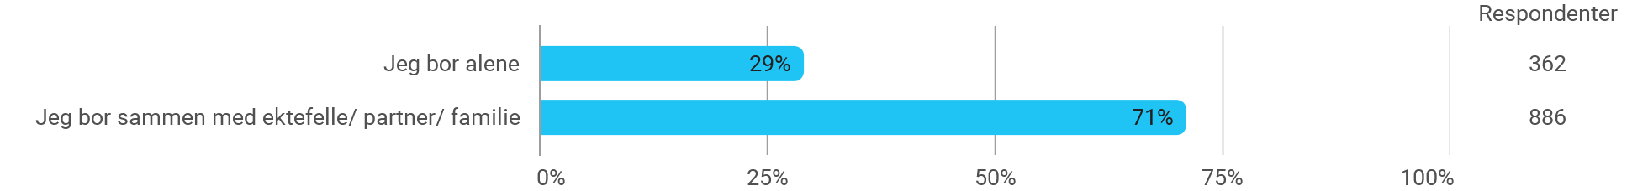

7. Hvilken boligtype bor du i?
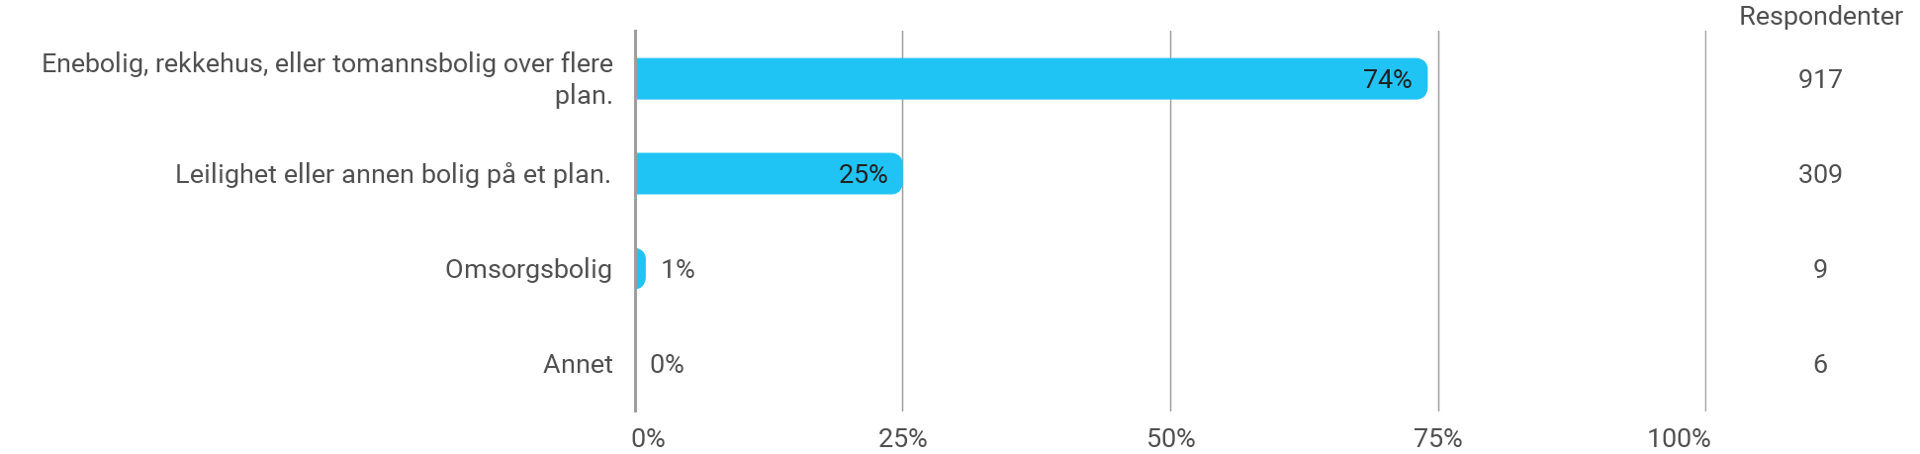

8. Vil du kunne bo i boligen din om du får dårlig helse og f eks vanskeligheter med å gå?
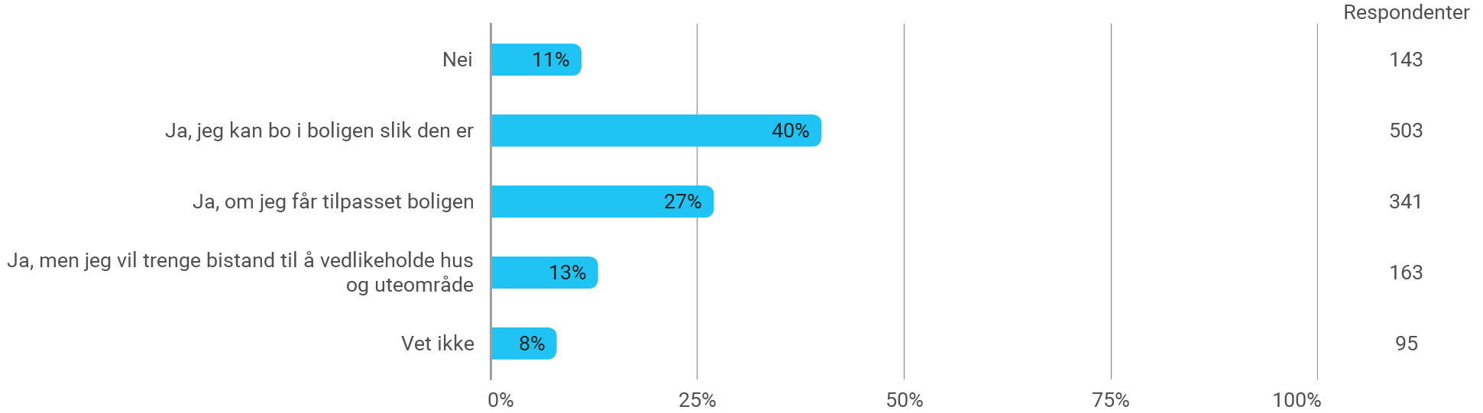

9. Ønsker du - eller vil du på sikt trenge en annen type bolig?
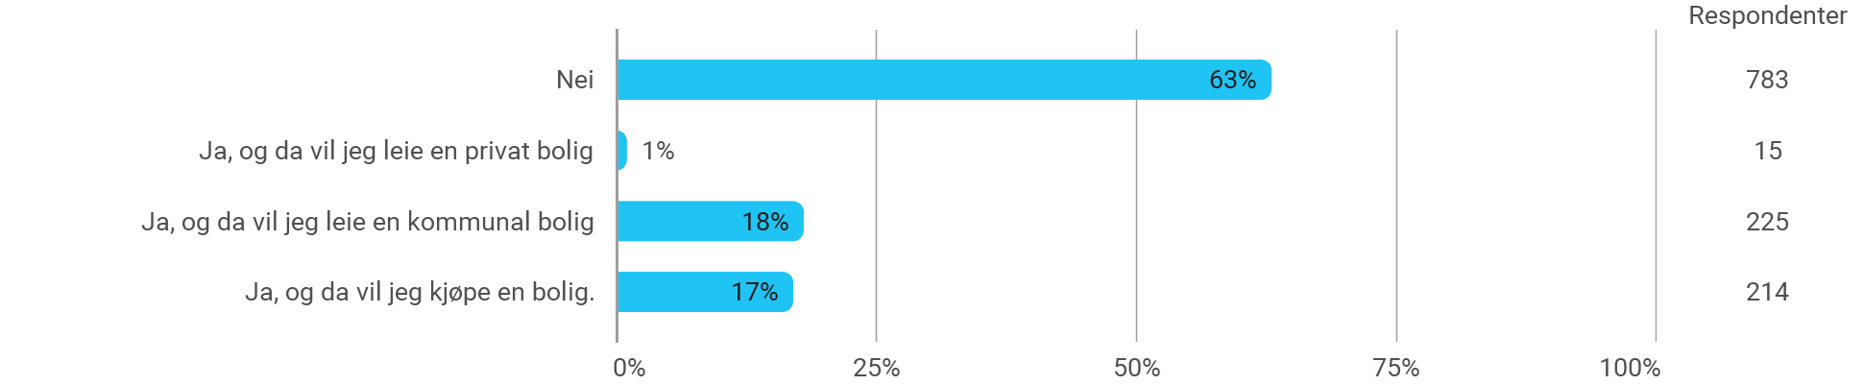

10. Dersom det blir aktuelt å flytte, hvor vil du flytte?
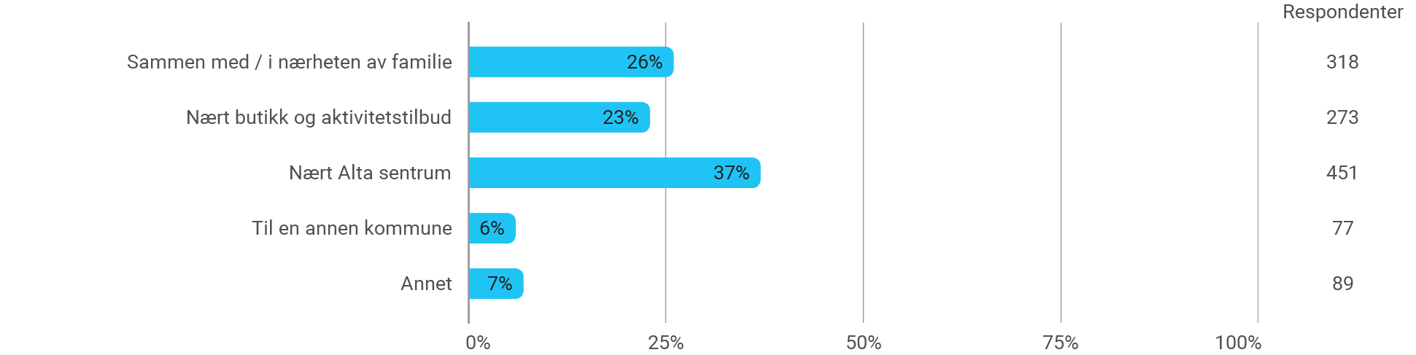

11. Hva bør boligen inneholde om du skal flytte? (flere kryss mulig)
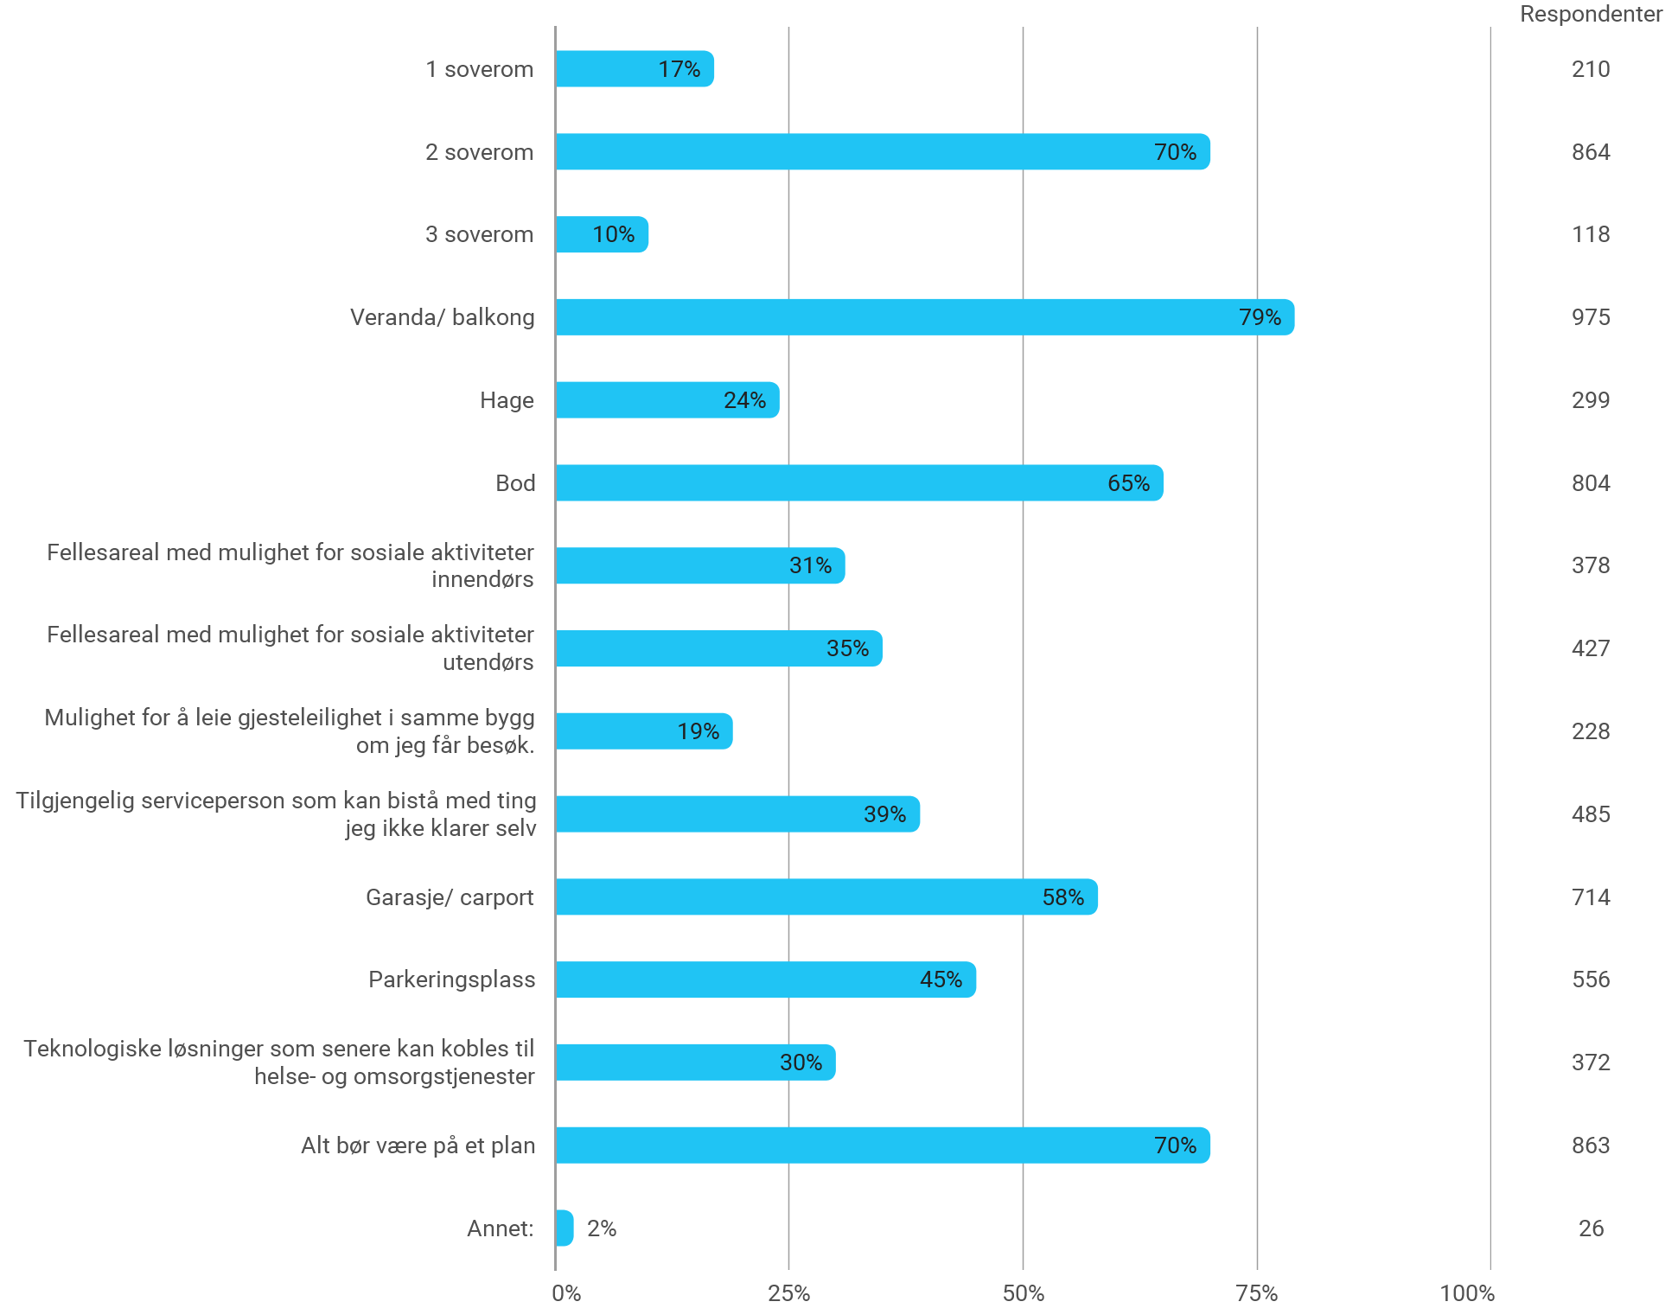

12. Dersom du skulle bli alene, hvordan vil du bo?
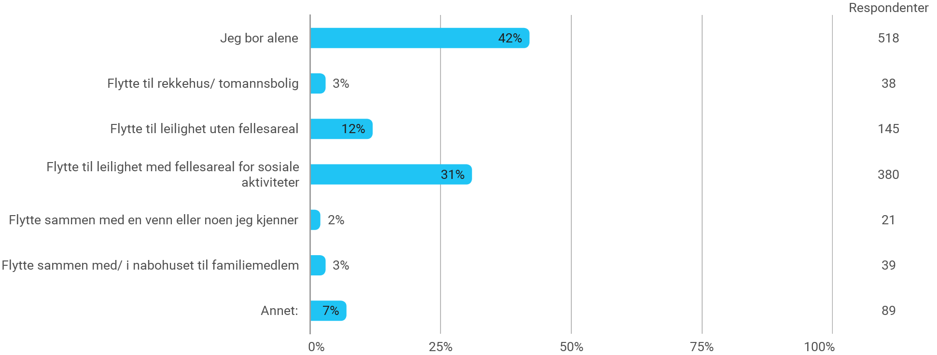

13. I hvilken grad vil du si at du planlegger egen alderdom, inkludert å tilpasse egen bolig?
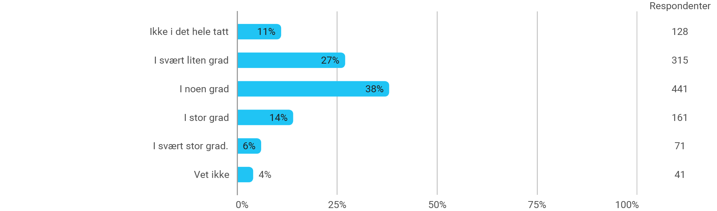

14. Hvordan kommer du deg dit du ønsker? (Flere kryss mulig)
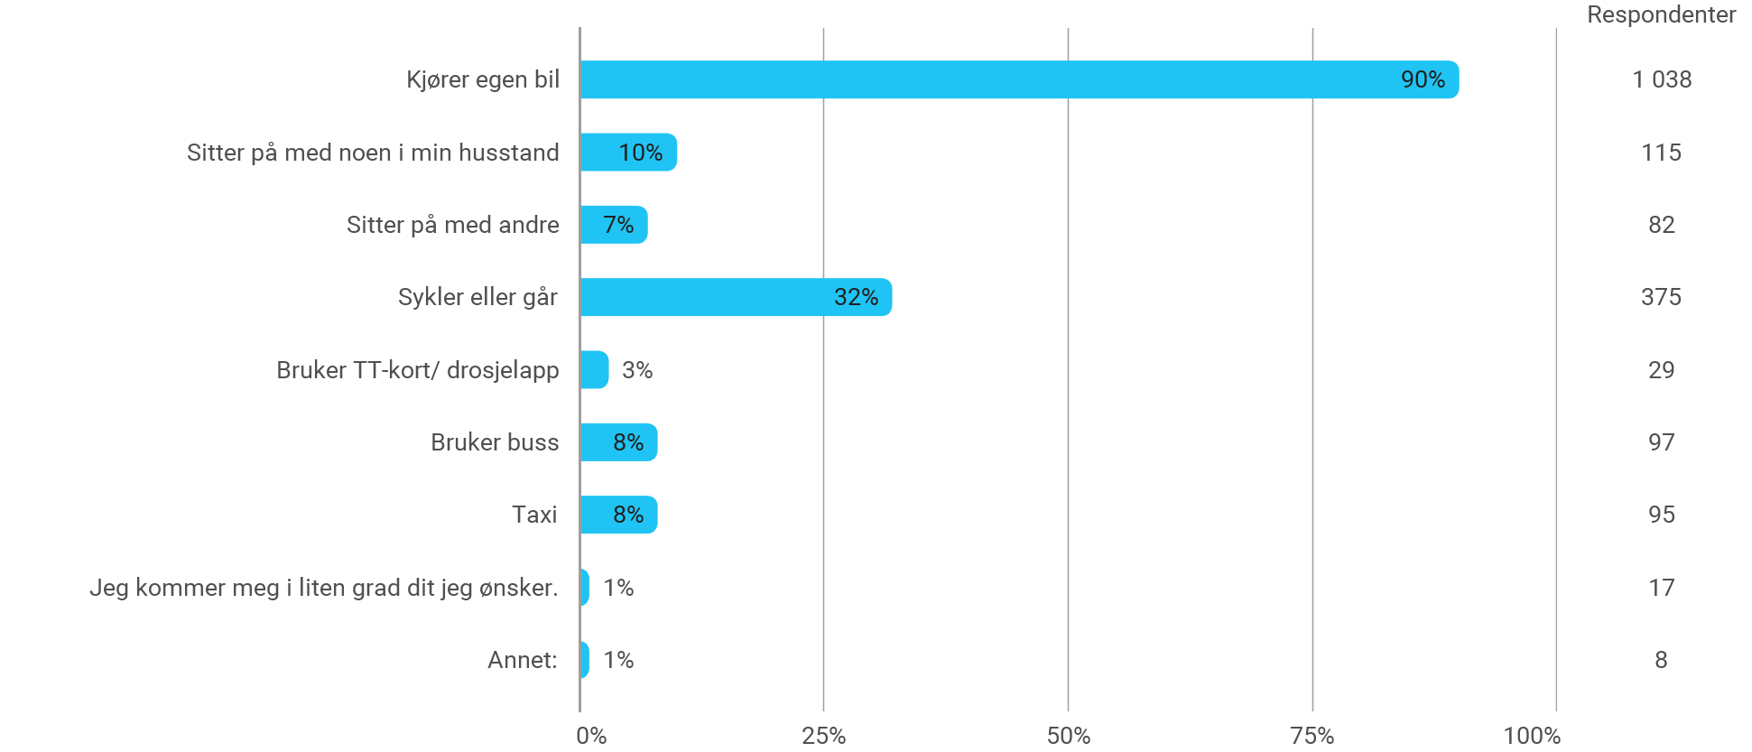

15. Er det spesielle områder som er ekstra utfordrende eller kan bli det når du ikke kan kjøre selv lenger?
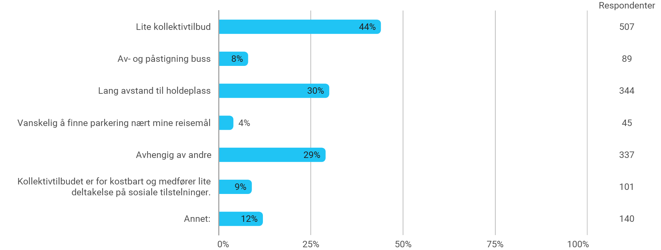

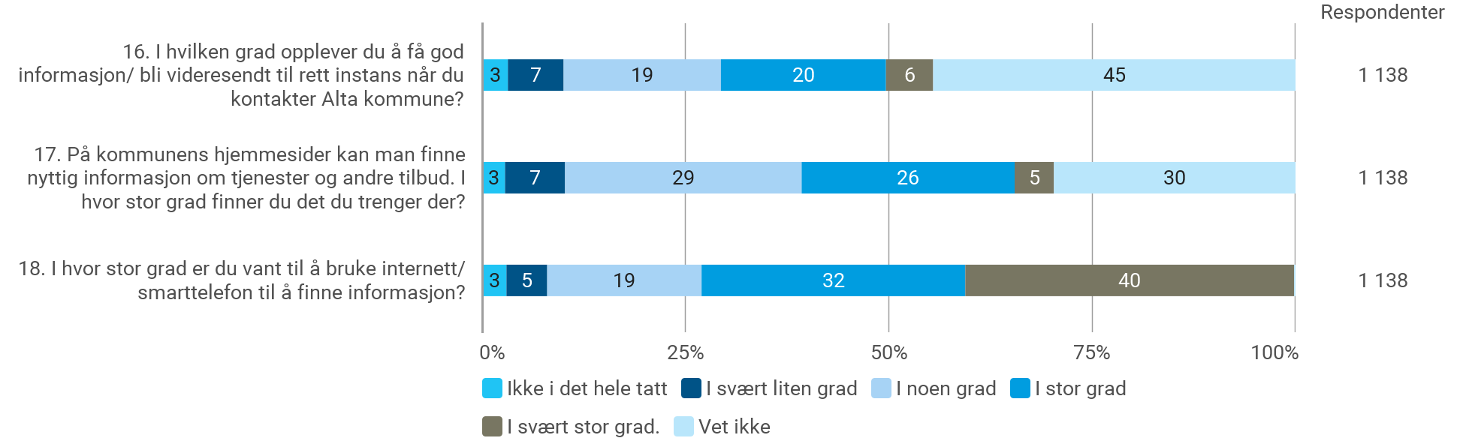

19. Om du skulle få behov for praktisk hjelp (handle varer, snømåking, etc) kan du tenke deg å benytte en digital plattform til å be om hjelp til dette?
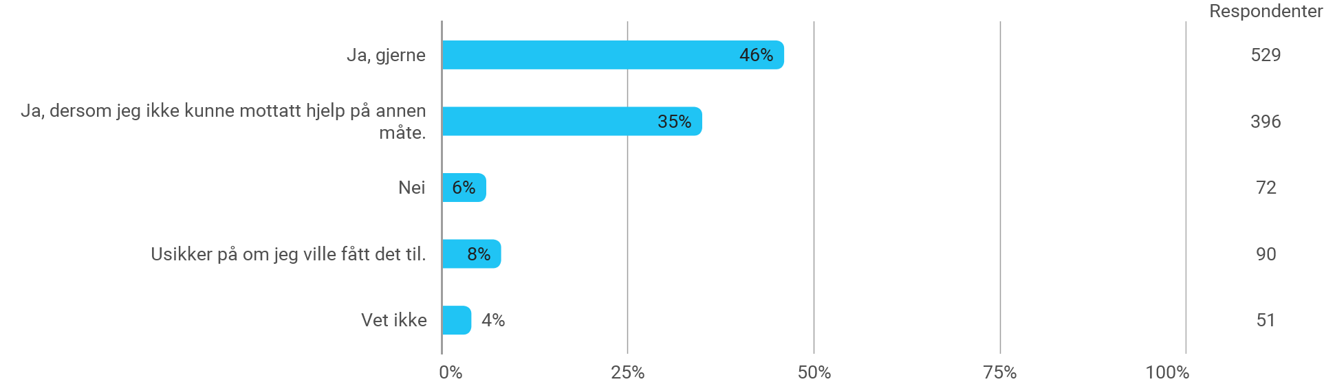

20. I hvilken grad vil du si at du engasjerer deg i lokalsamfunnet ditt?
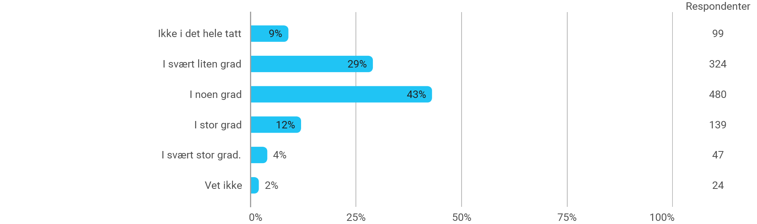

21. Hva er avgjørende for at du skal engasjere deg i frivillig arbeid? (Flere svar mulig)
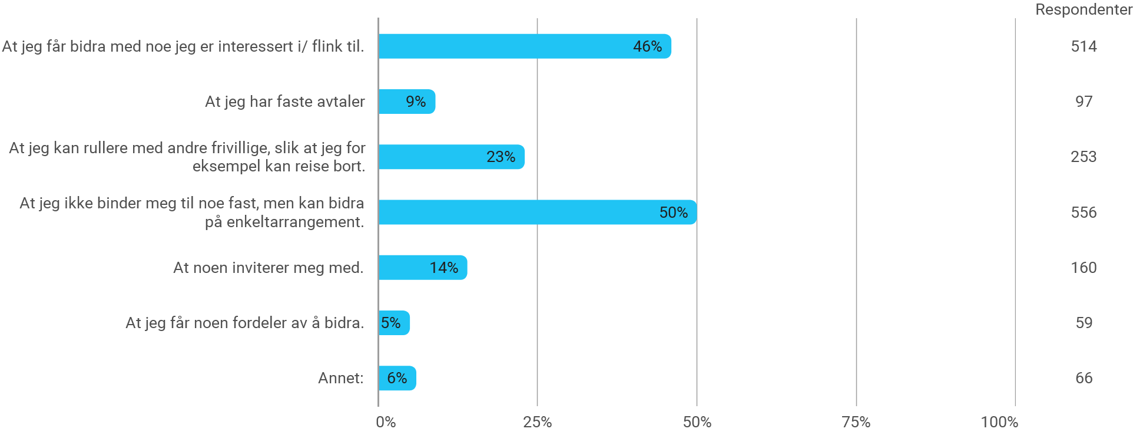

22. Hvordan kunne du brukt din erfaring/ kunnskap/ ledige ressurser til frivillig arbeid?(Flere svar mulig)
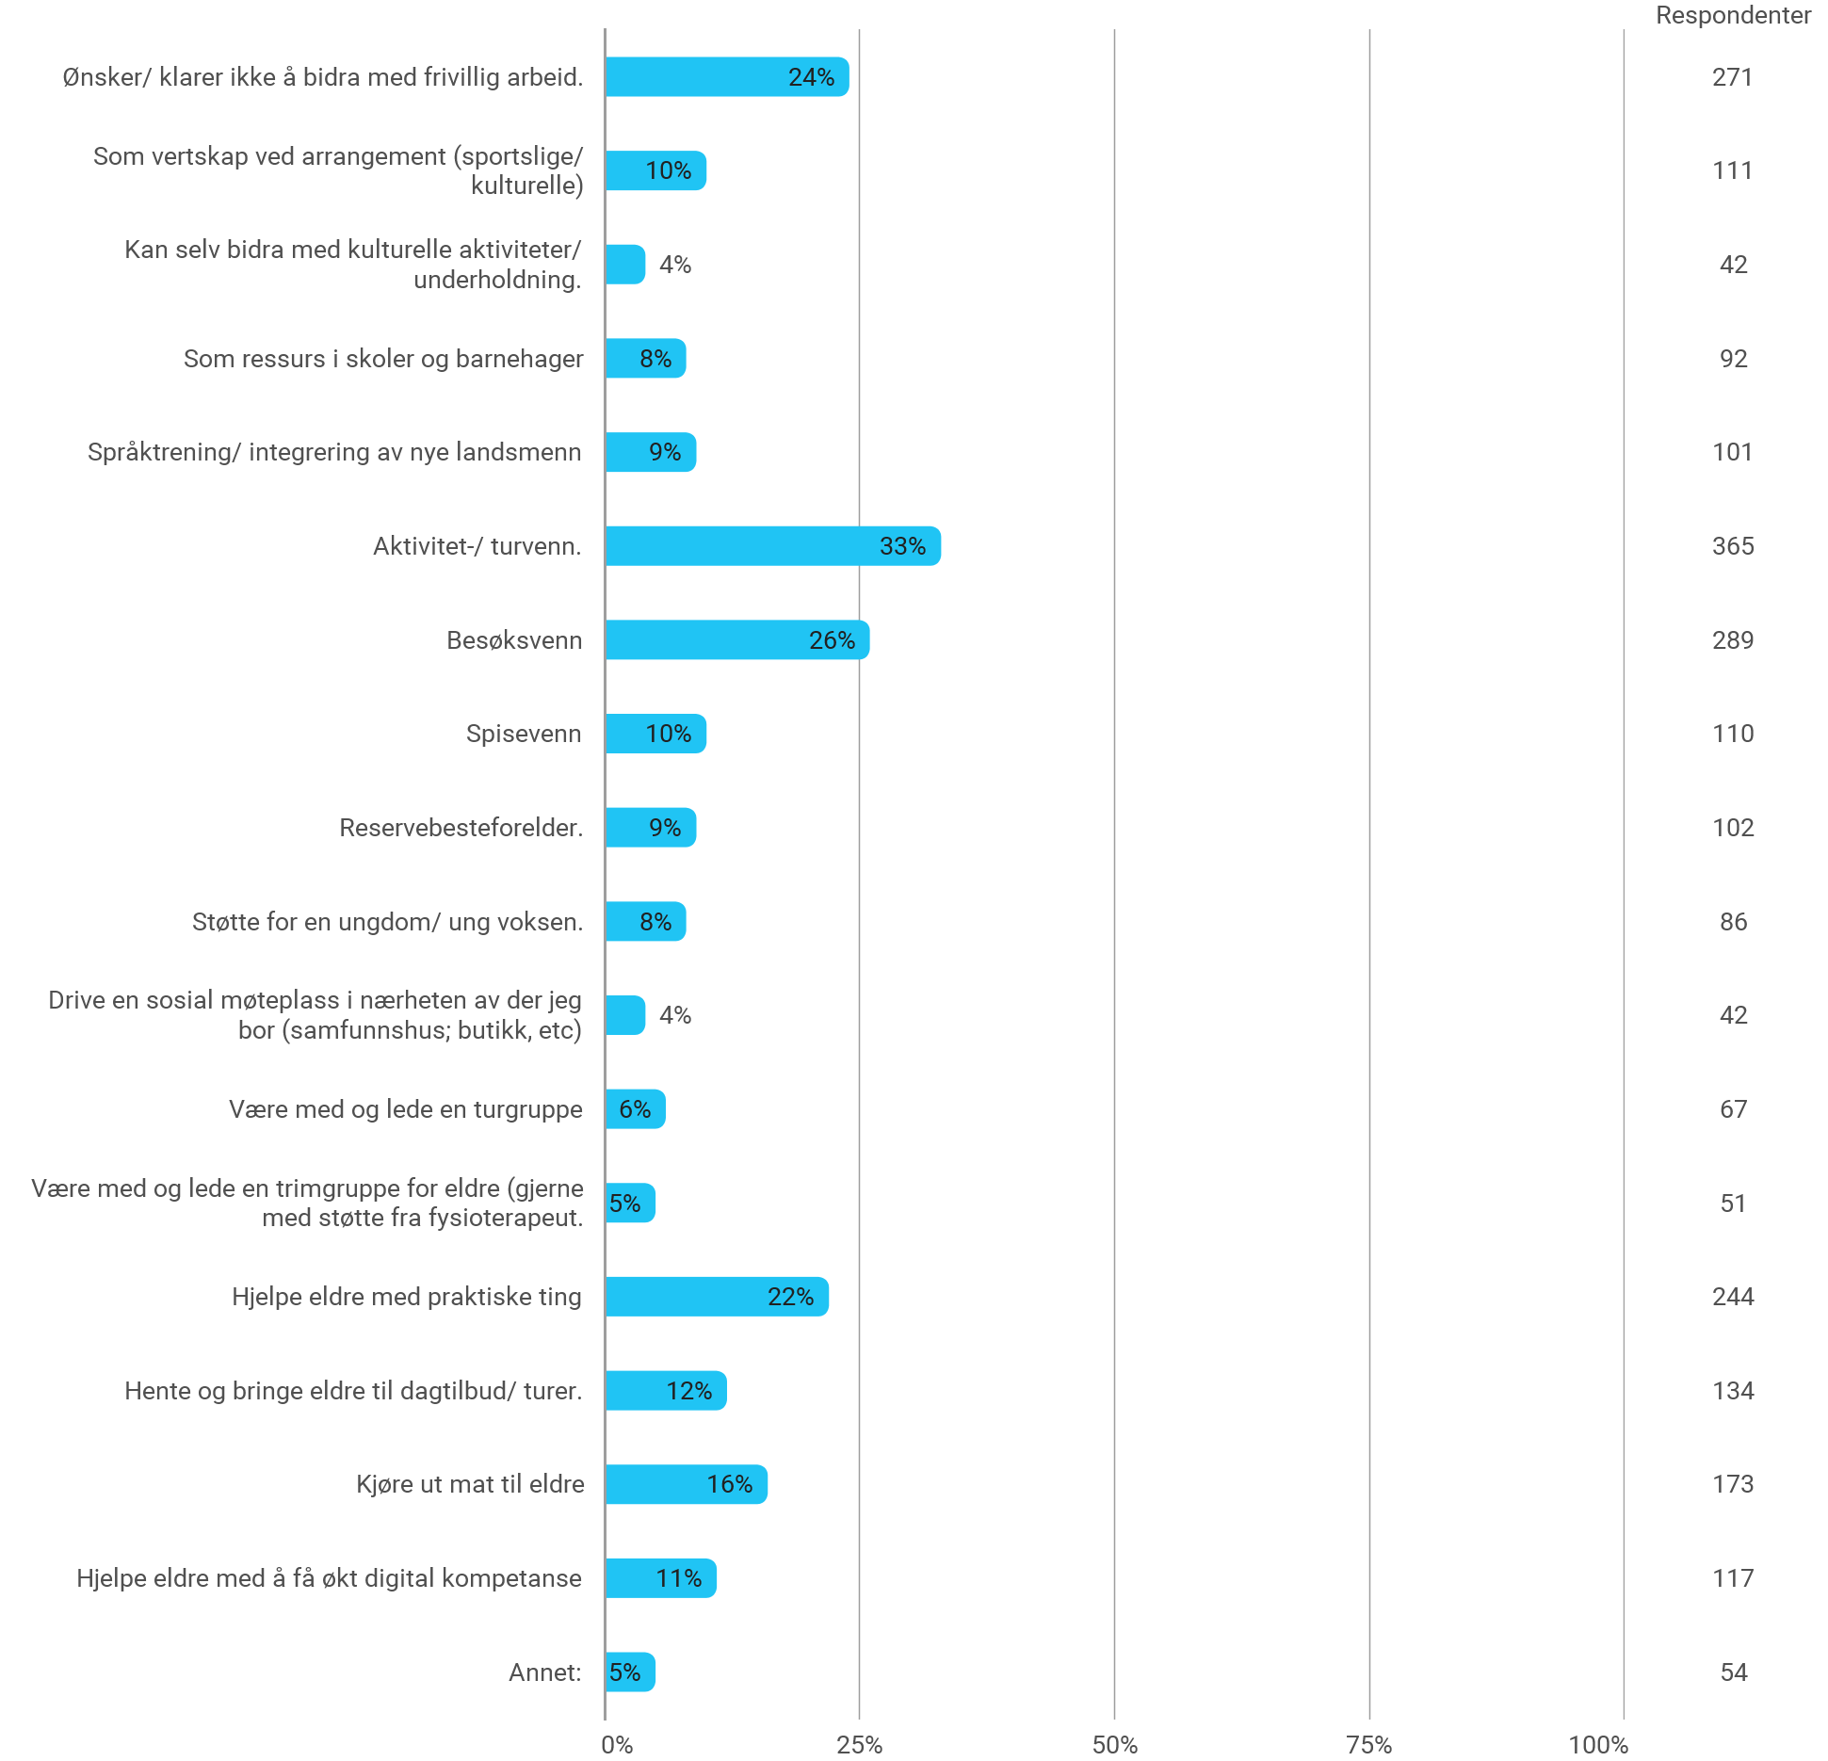

23. Har du eksempler på gode tilbud vi bør ta vare på?
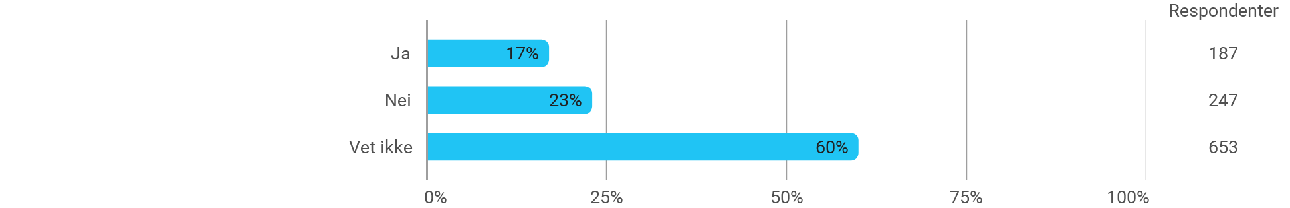

24. Er det aktivitetstilbud vi mangler i Alta kommune?
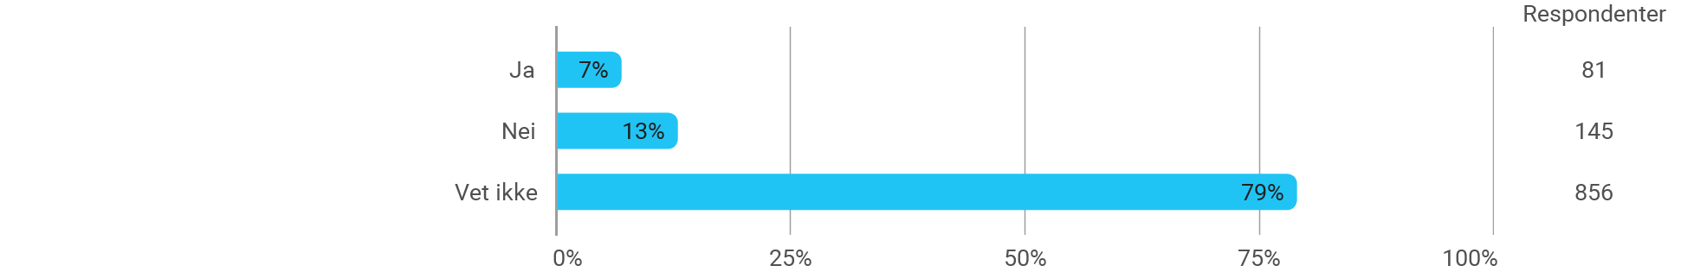

25. Hvor mange ganger i uka går du tur eller utfører annen fysisk aktivitet?
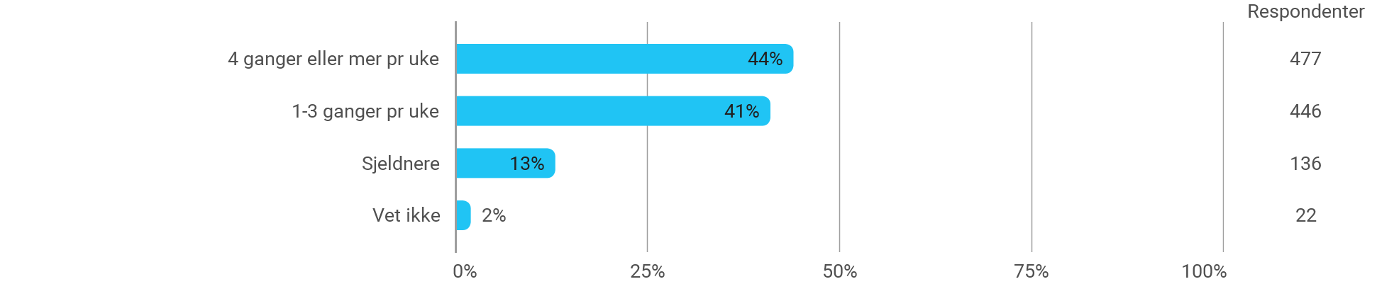

26. Hvor ofte har du sosialt samvær med venner, familie utenfor egen husstand? (utenom pandemitiden)
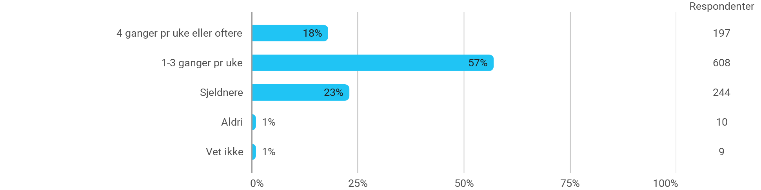

27. Hvor ofte deltar du på ulike sosiale eller kulturelle arrangement? (utenom pandemitiden).
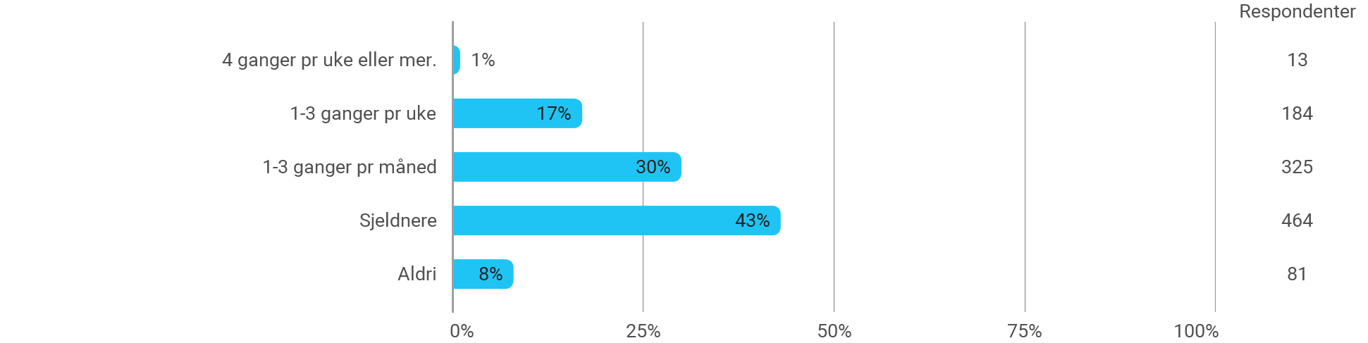

28. Om du ønsker å være mer sosial, hva hindrer deg? (Flere svar mulig)
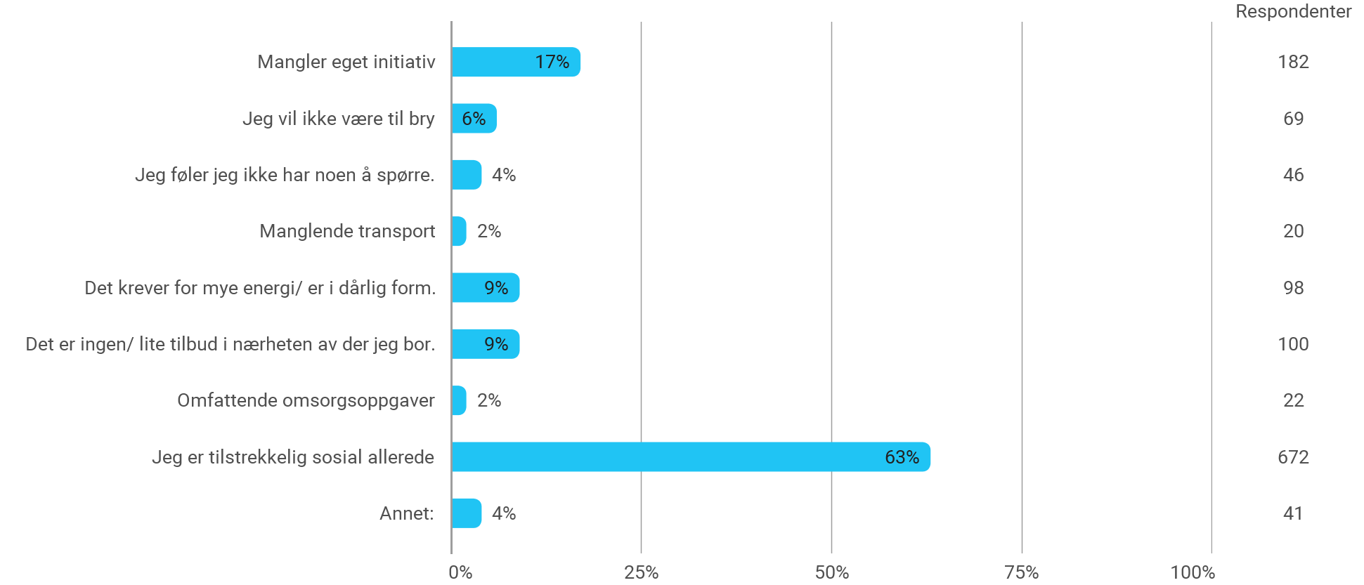

29. I hvilken grad kjenner du deg ensom?
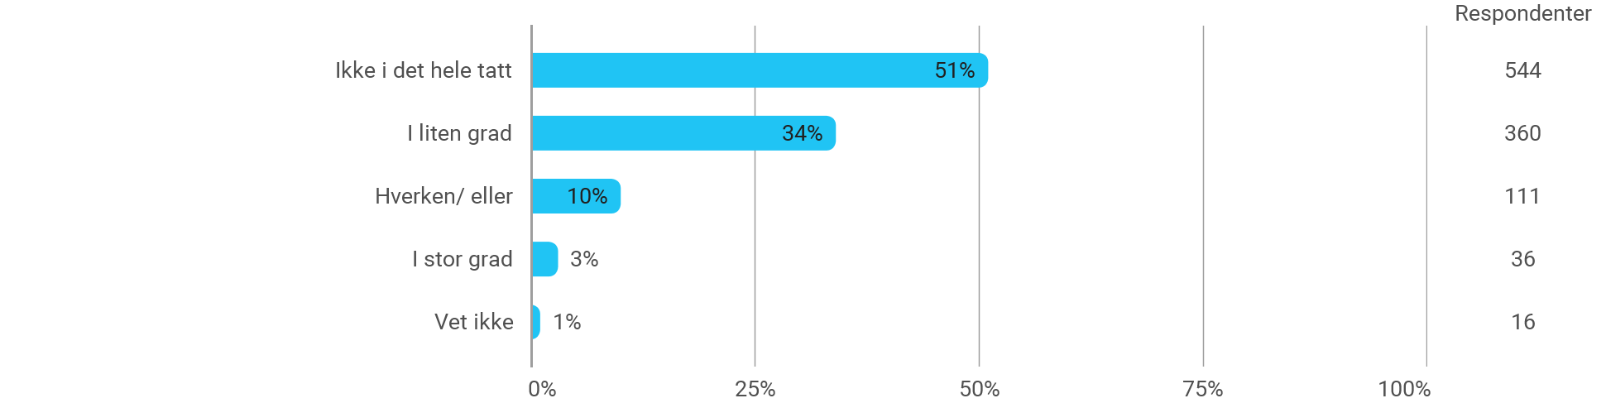

30. Hvor enkelt er det å finne informasjon om ulike aktiviteter og arrangement i Alta?
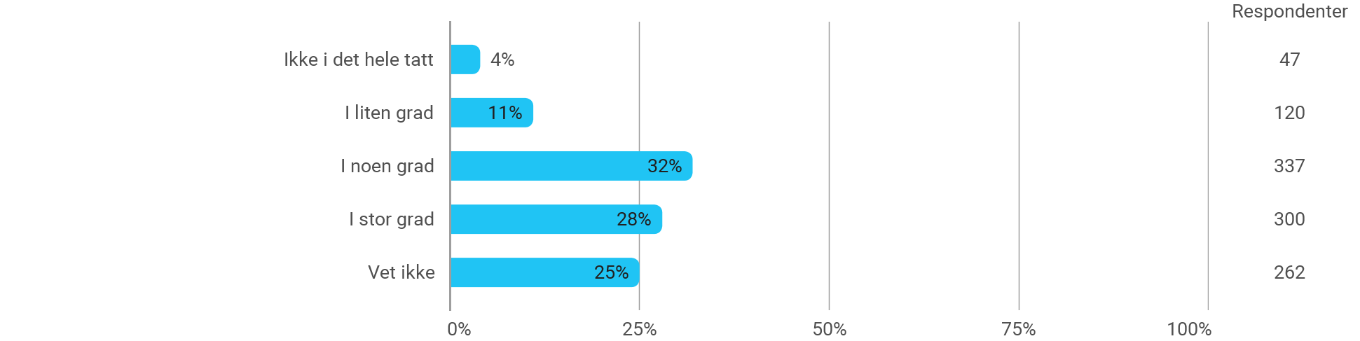

31. Hvor ønsker du å finne informasjon om ulike arrangement og faste tilbud? (Flere svar mulig)
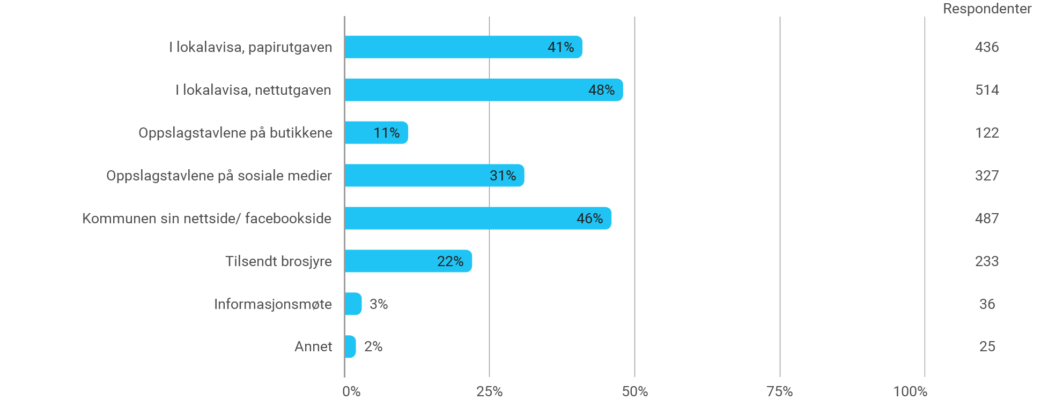

32. Hvor ønsker du å finne informasjon om kommunen sine helse og omsorgstjenester?
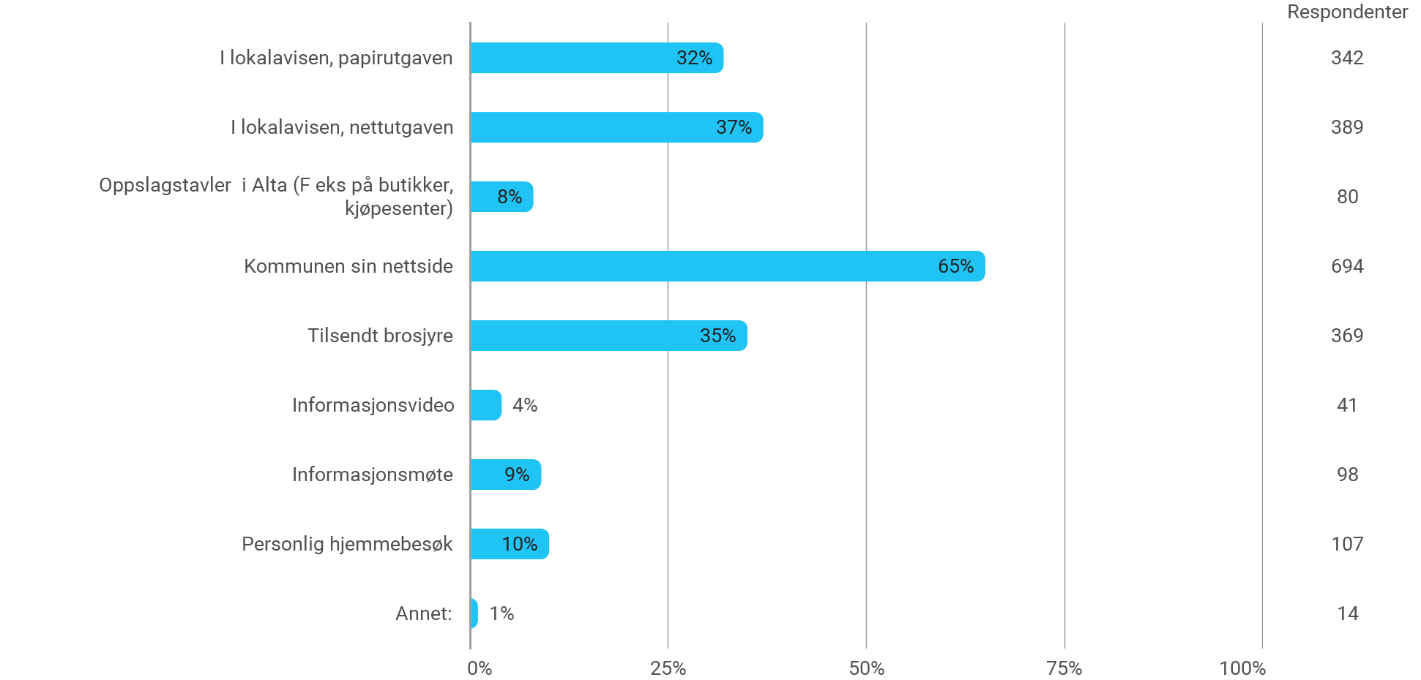

33. Hvilke tjenester/ tilbud kjenner du til at Alta har?
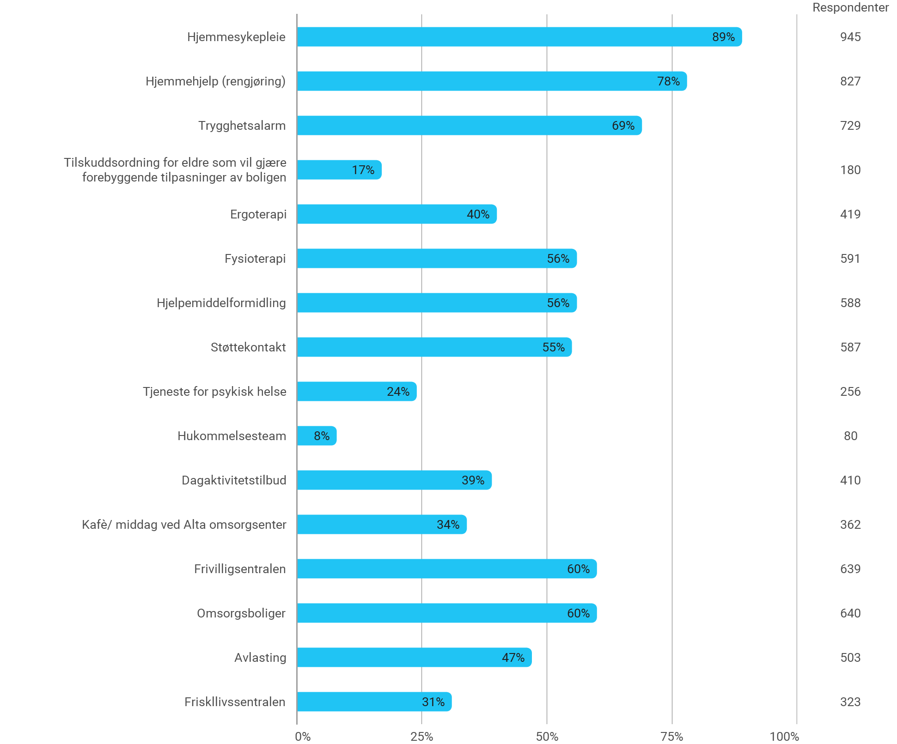

34. Har du andre kommentarer om ting som fungerer godt/ ikke fungerer godt?
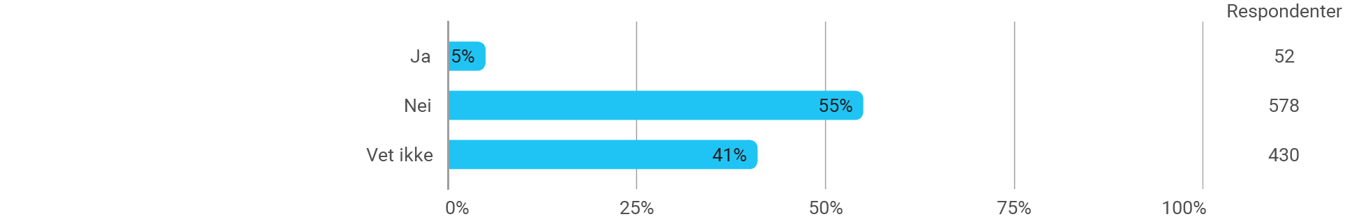

35. I hvilken grad opplever du tap av funksjon? ( F eks nedsatt syn, hørsel, fysisk/ psykisk, osv)
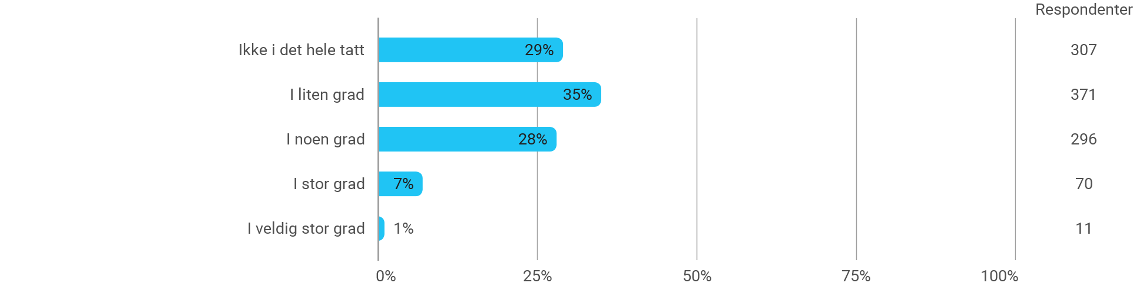

36. Er du redd for å falle når du går?
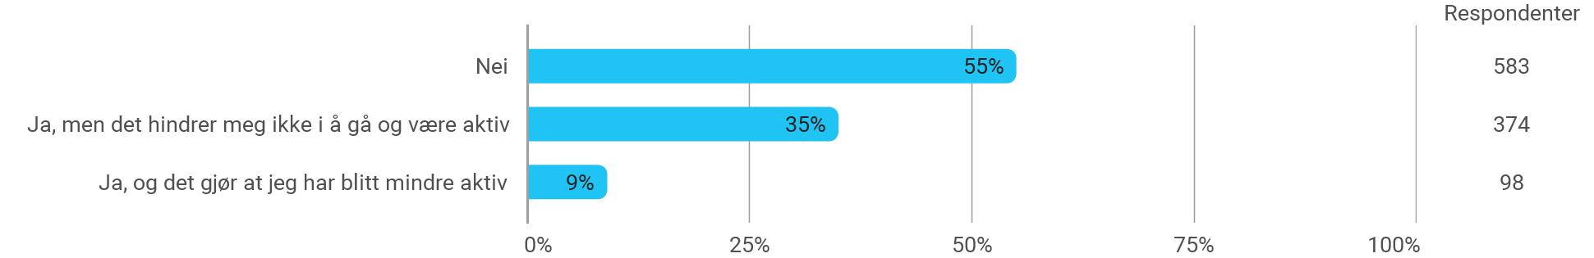

37. Hvor mange ganger har du falt det siste året?
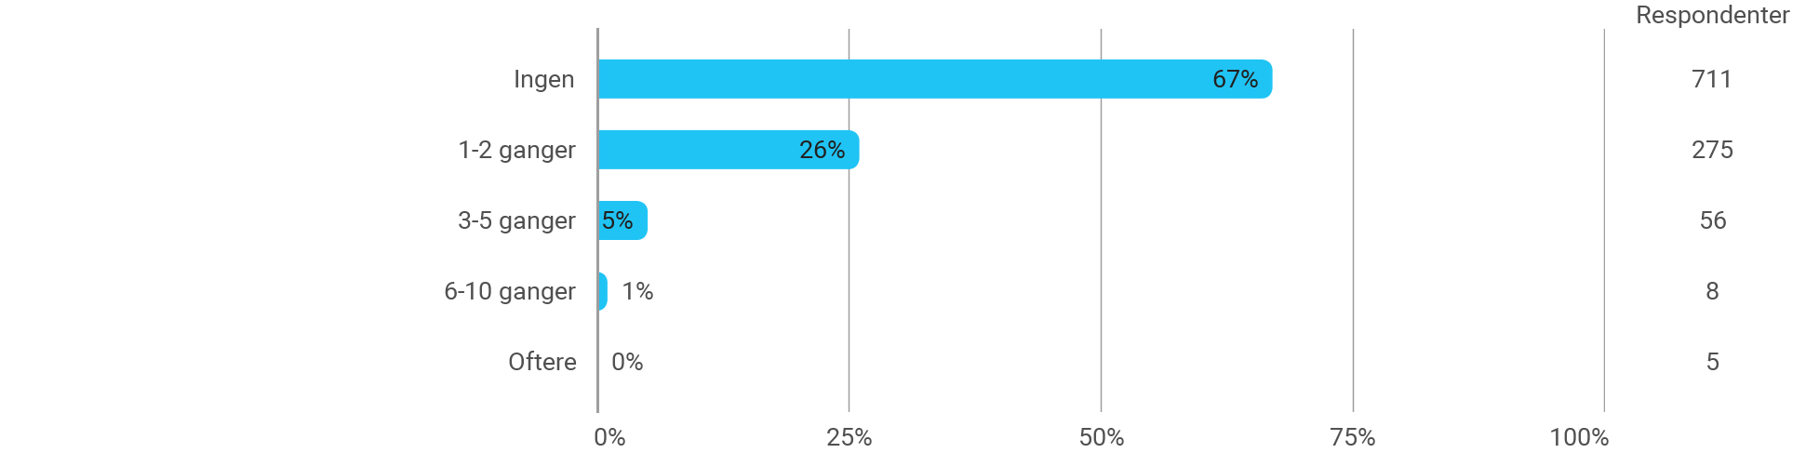

37 A. Har du falt på offentlige områder (ute eller inne), i så fall hvor?
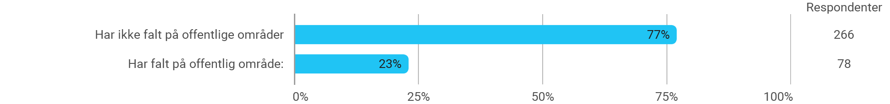

38. Har du noen av disse teknologiske hjelpemidlene? (Flere svar mulig)
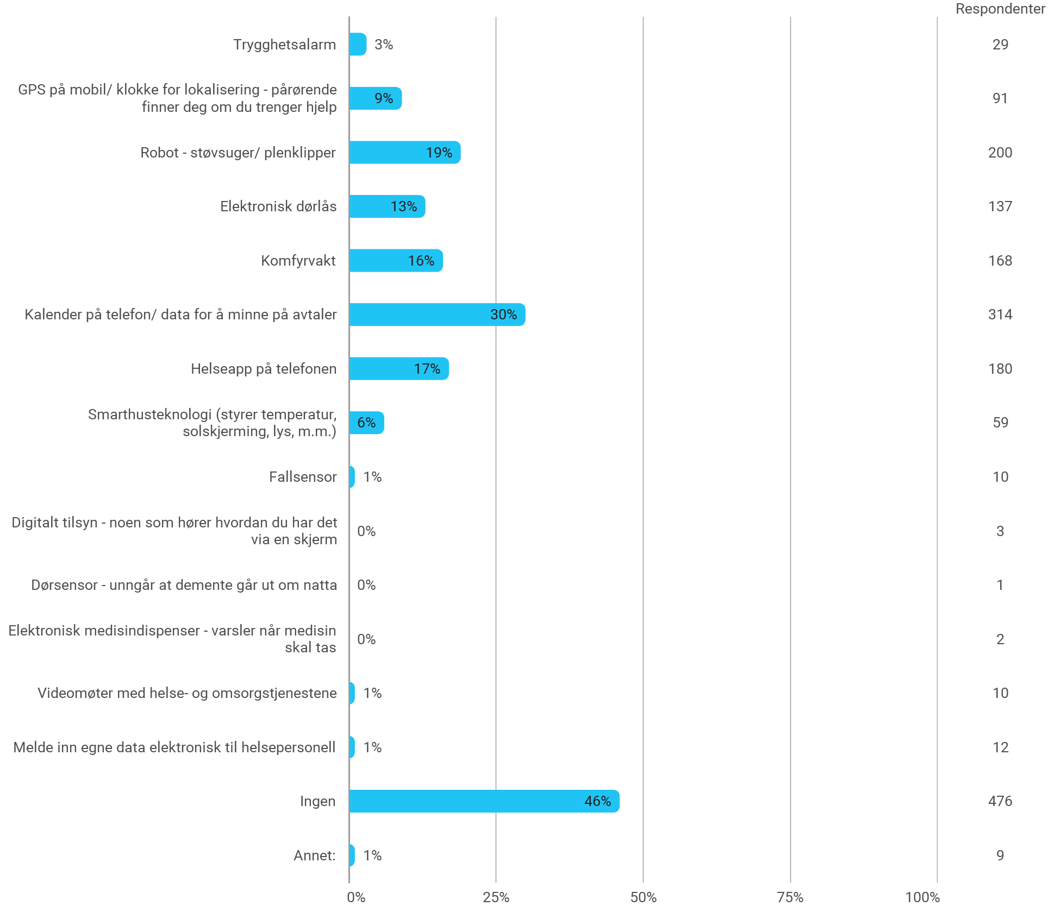

39. Har du smarttelefon?
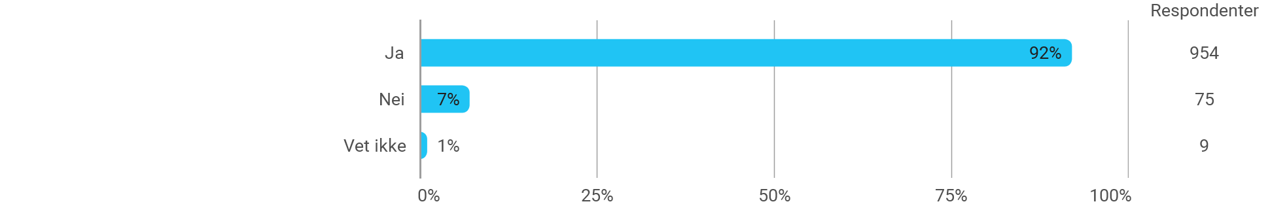

40. Hvilke tanker har du om teknologi knyttet til helse- og omsorgstjenester? (Flere svar mulig)
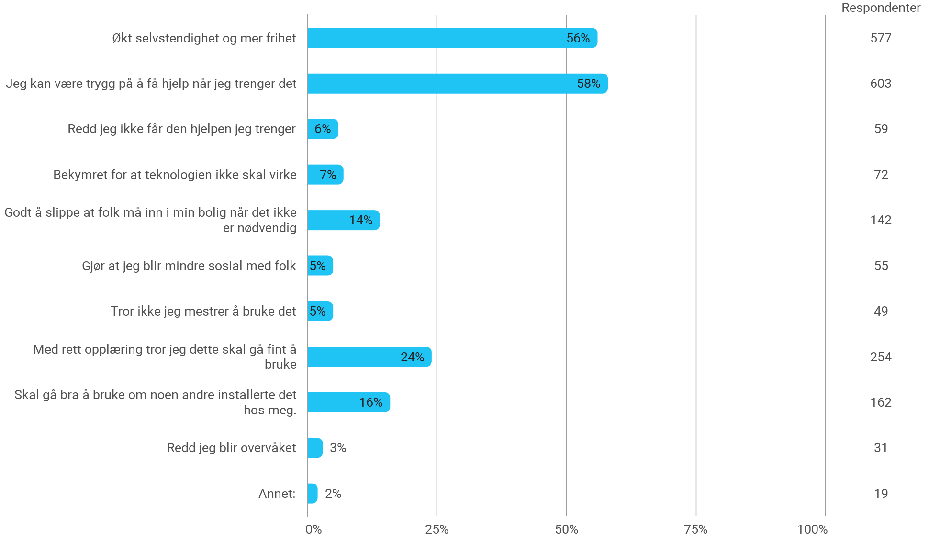

41. Dersom du skulle bli dårlig til beins eller begynne å bli dement, hva hadde vært viktig for deg? (Flere svar mulig)
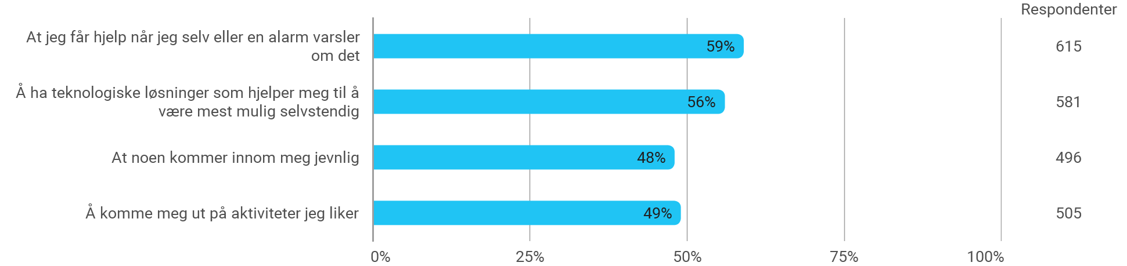

42. Om du har teknologi som kan varsle om du faller eller trenger hjelp, hvem ønsker du skal varsles?

43. Hva kunne vært aktuelt for deg å ta i bruk for å klare deg selv i størst mulig grad? (Flere svar mulig)
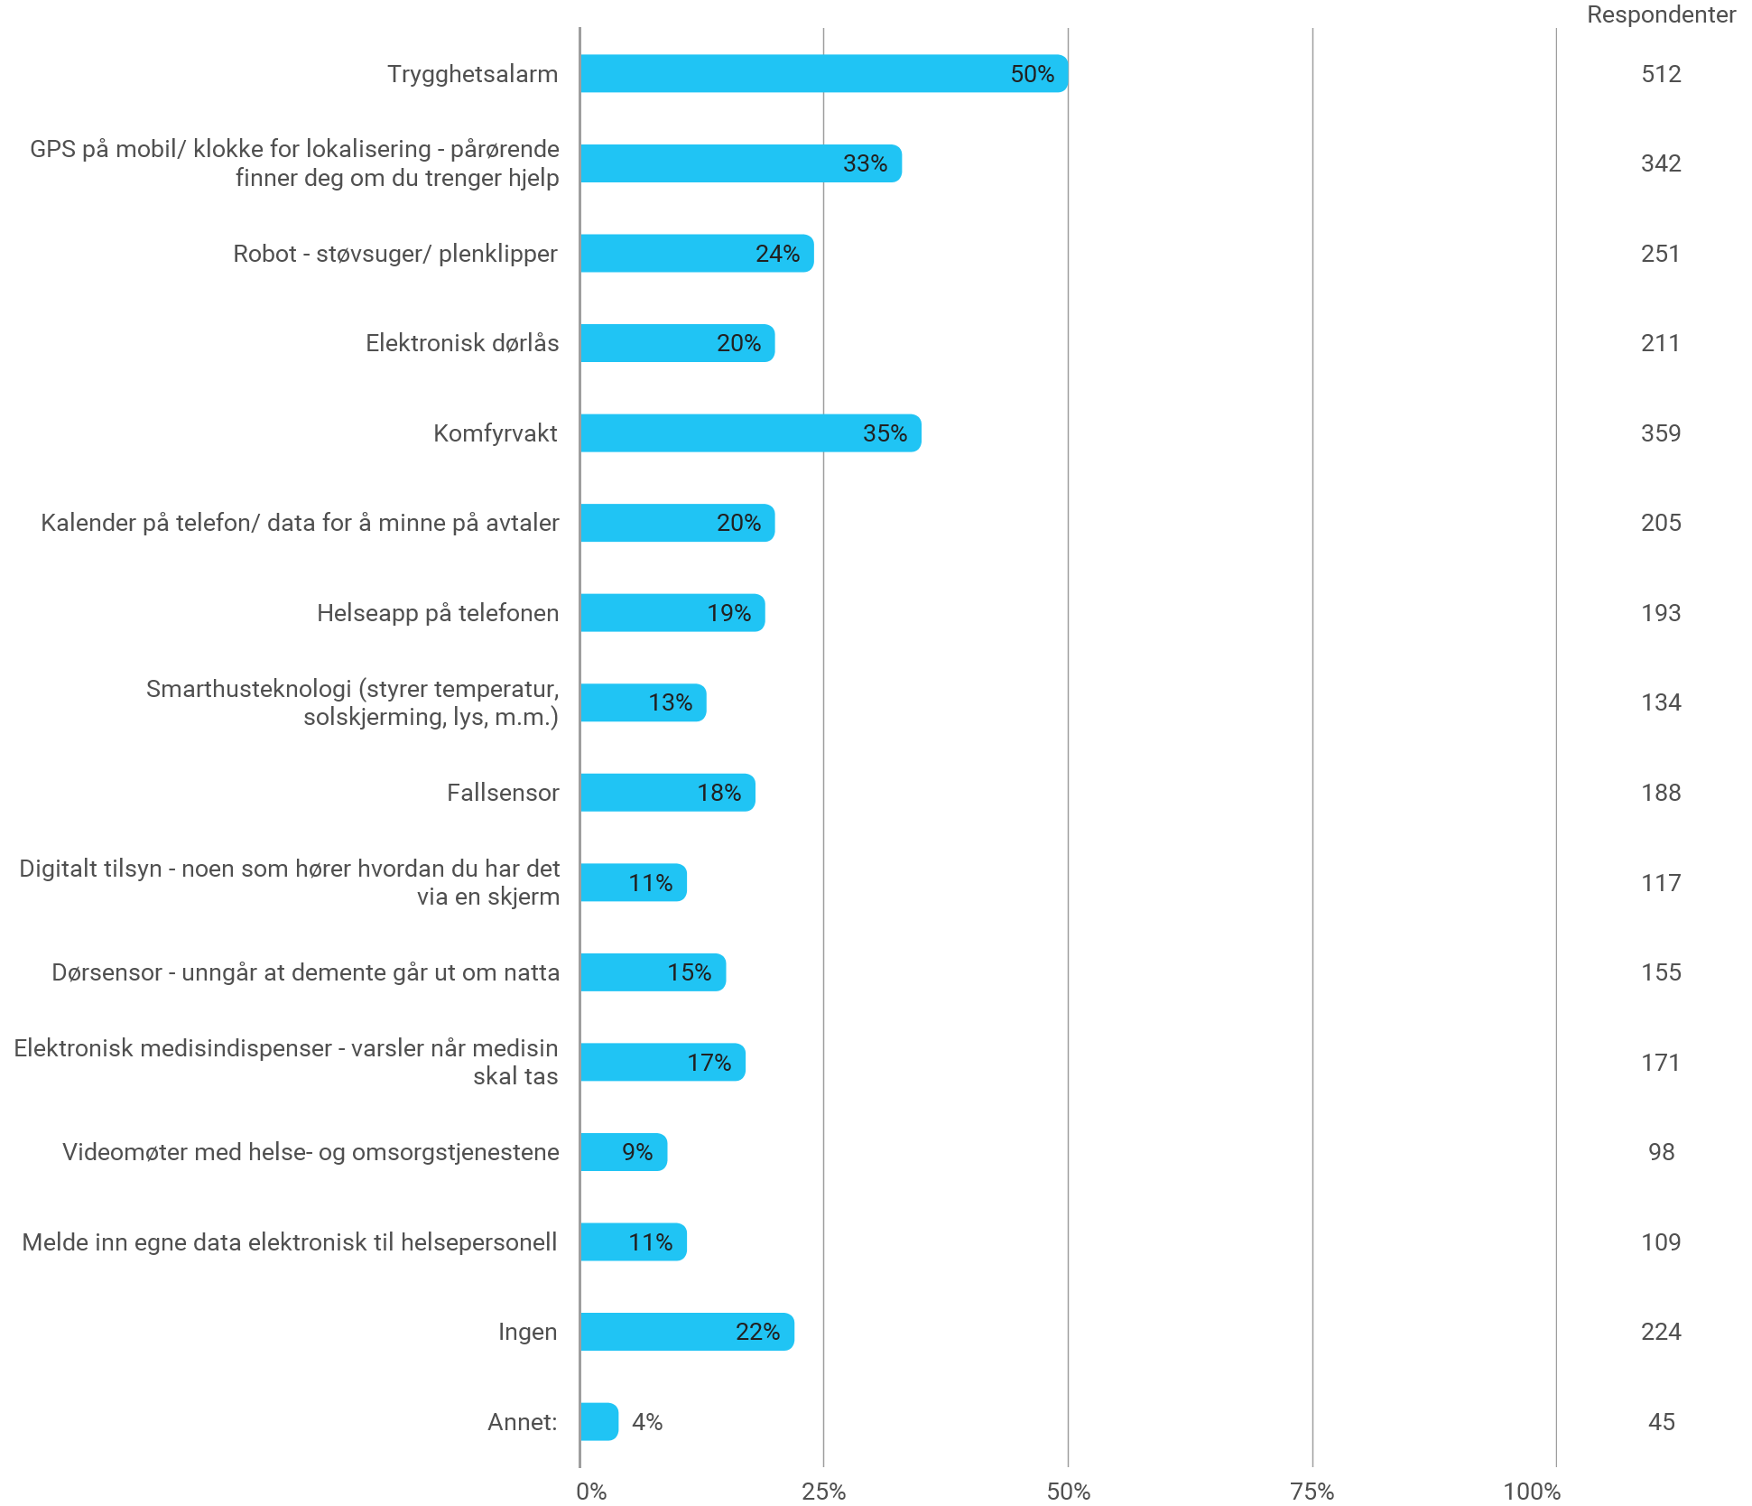

44. Kan du beskrive nærmere hvordan du ser for deg helsetjenestene i fremtiden, og hva som er viktig for deg?
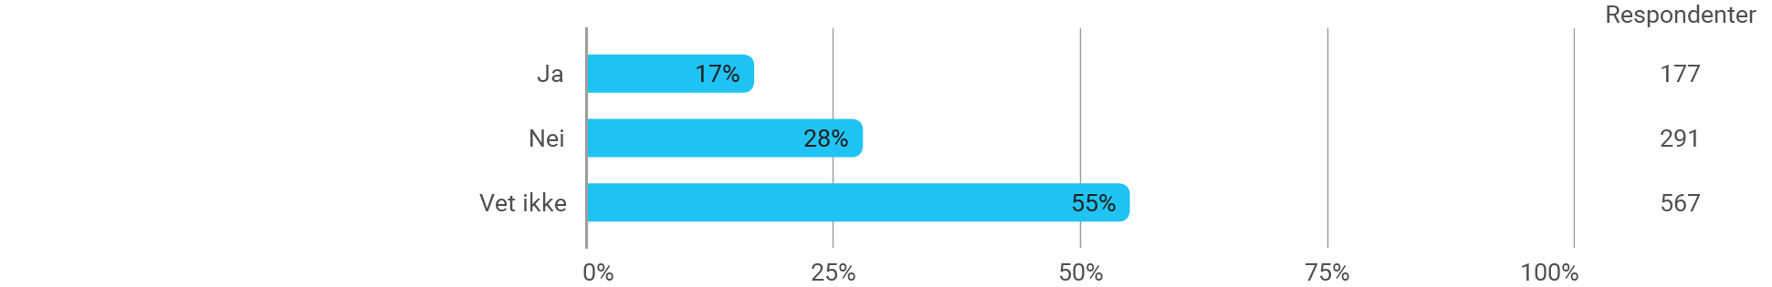

45. I hvilken grad opplever du at det er sammenheng/ kontinuitet i helsetjenestene, for eksempel mellom fastlege og kommunal tjeneste?
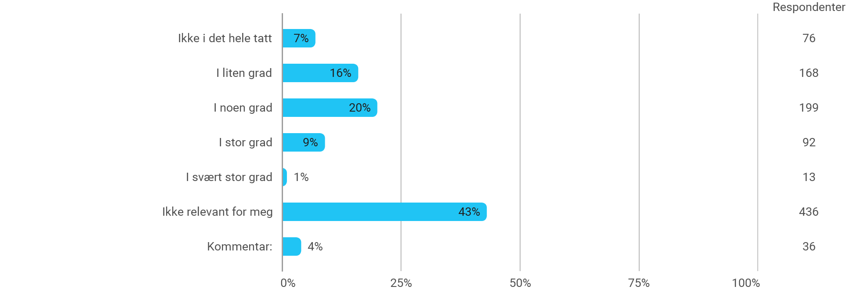

46. Er du pårørende til en person med omsorgsbehov i dag?
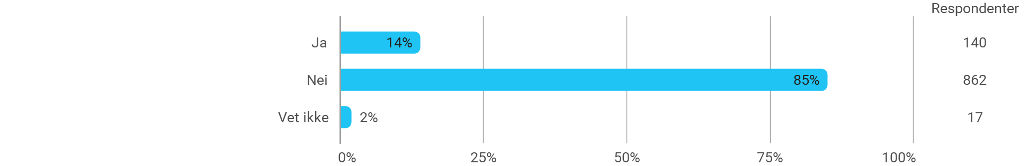

46 A. Som pårørende til person med omsorgsbehov, hvor tilfredsstillende er hjelpe- og avlastingstilbudet som finnes i dag?
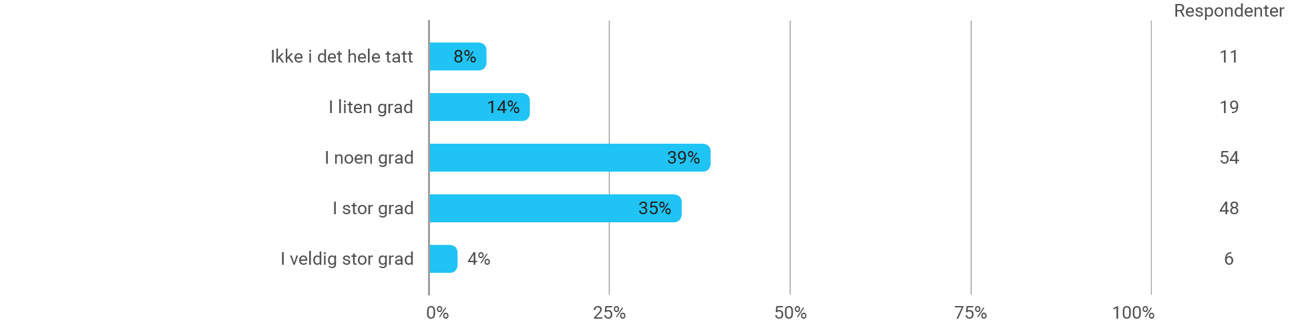

46 B. Hva hadde gjort hverdagen enklere for deg som pårørende? (flere svar mulig) At JEG fikk:
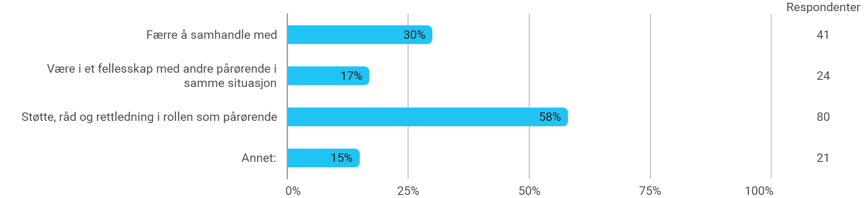

46 C. Hva hadde gjort hverdagen enklere for deg som pårørende, dersom den du er pårørende for fikk: (Flere svar mulig)
